Politechnika Łódzka
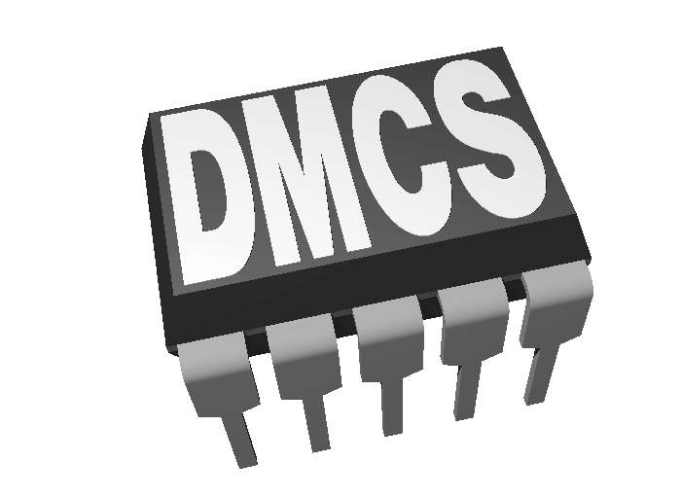
Lodz university of technology
Katedra Mikroelektroniki i Technik Informatycznych
Department of Microelectronics & Computer Science

ul. Wólczańska 221/223, 90-924 Łódź, POLAND tel. +48 (42) 631 26 28 fax. +48 (42) 636 03 27

TEMAT PRACY DYPLOMOWEJ INŻYNIERSKIEJ / MAGISTERSKIEJ*
INFORMATYKA / ELEKTRONIKA / MECHATRONIKA*

Tytuł pracy: Webowa aplikacja do oferowania i przyjmowania zleceń programistycznych z wykorzystaniem technologii ASP.NET oraz React.
Tytuł pracy w języku angielskim: Web application for offering and offering programming orders using ASP.NET and React technologies.
Promotor pracy: dr. Przemysław Sękalski
Dodatkowy opiekun pracy: .......................................................................................................................
Cel i zakres pracy: Rozwiązanie problemu poszukiwania specjalistów do okazjonalnej pracy programistycznej bez budowania zaawanasowanych zespołów wewnątrz firm przy użyciu aplikacji webowej stworzonej w technologii ASP.NET oraz React.
Wymagania w stosunku do studenta:
ASP.NET Core , C#, React , Redux, JavaScript

...........................................
(podpis promotora)

Deklaruję wybór powyższego tematu
Imię i nazwisko studenta Arkadiusz Kowalczyk
nr albumu 206061 rodzaj studiów NS1 kierunek informatyka
specjalność Inżynieria Oprogramowania
kontakt: email: arekkowalczyk47@gmail.com tel: 695 096 965
(mail/ tel./ ew. adres)

........................................... ...........................................
(data) (podpis studenta)

* Niewłaściwe skreślić ? Wybrać rodzaj studiów stosując oznaczenia jak poniżej: S1 – studia stacjonarne 1-go stopnia, NS1 – studia niestacjonarne 1-go stopnia, S2 – studia stacjonarne 2-go stopnia, NS2 – studia niestacjonarne 2-go stopnia,

